Załącznik nr 4 – ST wiaty

Wiata pojedyncza
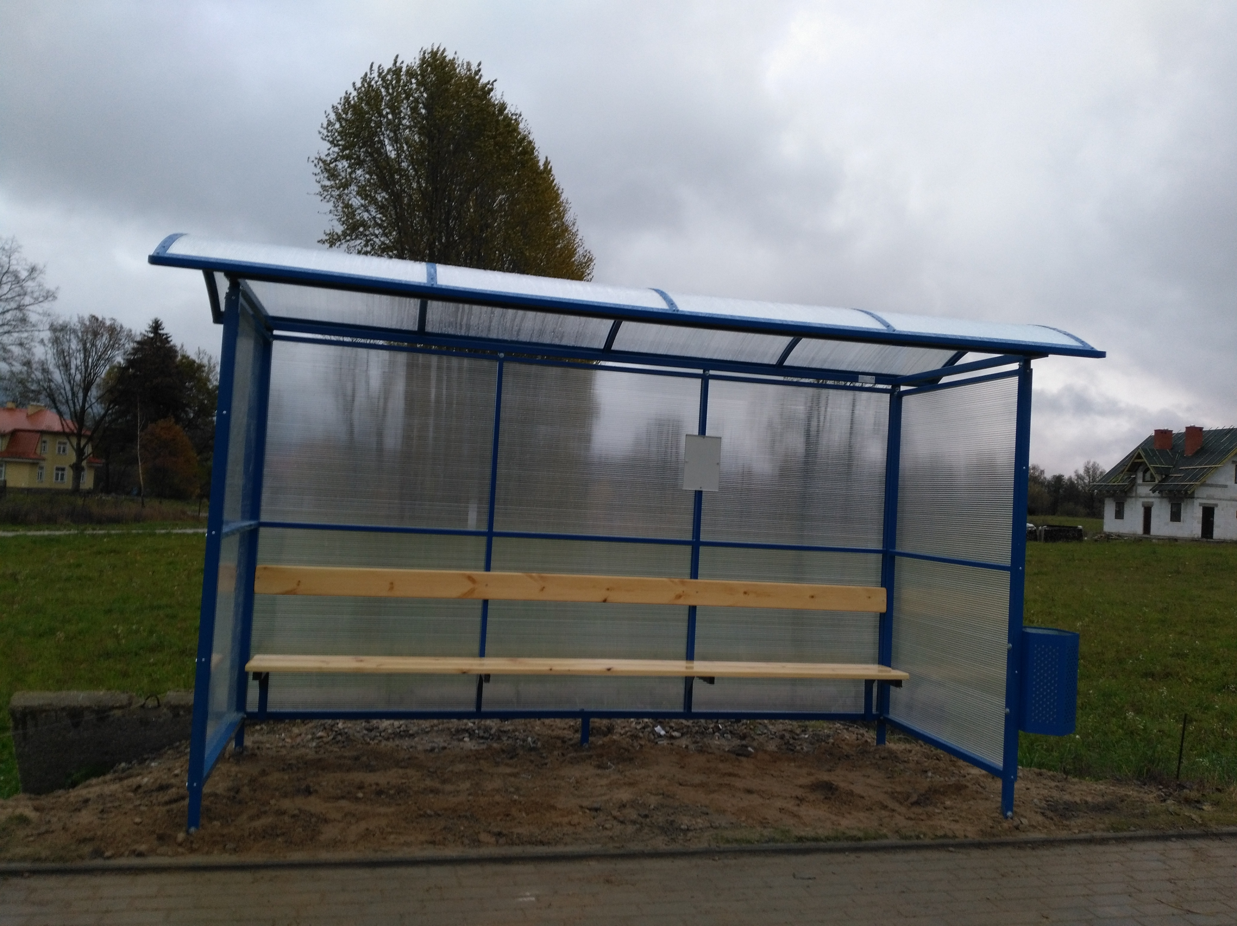

Wiata przystankowa na stopach betonowych o minimalnych wymiarach podstawy: 3,5mx1,25m i wysokości całkowitej 2,35 m. Posadowienie na fundamentach - stopach prefabrykowanych łączonych kotwami z konstrukcją wiaty. Konstrukcja główna wykonana z profili stalowych. Ściany boczne oraz tylna wypełnione poliwęglanem komorowym bezbarwnym o gr. 8 mm. Daszek zaokrąglony (wymiar rzutu 1,8x3,7 m) pokryty poliwęglanem komorowym bezbarwnym o grubości 8 mm. Konstrukcja zabezpieczona antykorozyjnie poprzez 2-krotne malowanie farbą antykorozyjną i malowana na kolor niebieski (RAL 5010). Na całej długości wiaty siedzisko wykonane z drewna impregnowanego wraz z drewnianym oparciem.
W zestawie kosz na śmieci o pojemności min. 30L, tablica na rozkład jazdy
o wymiarach 30cm x 21 cm oraz zamontowana tabliczka o długości 100 cm
i wysokości 10 cm z blachy powlekanej ( RAL 9010) umożliwiająca wklejenie nazwy przystanku.

